Segundo Examen
1.- Antecedentes de la estrategia digital nacional.
Según las evaluaciones realizadas por la OCDE a los países miembros, México ocupa un lugar muy bajo en materia de conectividad y digitalización. Además de estar situado en el quinto lugar entre los países de América Latina en estas materias.
Enrique Peña Nieto anunció la realización de una agenda digital para el país, teniendo a Alejandra Lagunes Soto Ruiz como encargada de dicha iniciativa encargándole la coordinación del Programa de Gobierno Digital.
La estrategia fue presentada oficialmente por Enrique Peña Nieto y Alejandra Lagunes el 25 de noviembre de 2013 en el Museo Nacional de Antropología.

Estrategia Digital Nacional en México. Antecedentes

INICIATIVA  Agenda Digital Mexicana 2012-2015  Secretaría de Comunicaciones y Transportes | OBJETIVOS  1.Internet para todos: Acceso universal a la conectividad de banda ancha  2.TIC para la equidad y la inclusión social  3.TIC para la educación  4.TIC para la salud  5.TIC para la competitividad  6.Gobierno Digital
Agenda Digital Nacional  2011  Alianza ADN | 1.Alcanzar el primer cuartil entre los países mejor evaluados por el Foro Económico Mundial (FEM) en el índice de capacidad de TIC (Networked Readiness Index)  2. Ser el líder en Latinoamérica en el aprovechamiento de las TIC.  3.Reducir las brechas de competitividad, capacidad y gestión de TIC en: individuos, organizaciones, gobierno en general y empresas
Agenda Digital Sistema Nacional e-México 2010-2015  Secretaría de Comunicaciones y Transportes | 1. Alcanzar un proceso de inclusión digital para 30 millones de mexicanos para 2015.  2.Masificar la producción de contenidos socialmente relevantes para la población de menores ingresos y acelerar el proceso de adopción tecnológica gubernamental e institucional  3.Reducir las barreras de acceso a contenidos, servicios digitales y dispositivos, que faciliten la transición a la sociedad de la información para todos los mexicanos
Visión México 2020  Amiti, Canieti, FMD | 1. México esté totalmente conectado mediante el uso de TIC alrededor del ciudadano.  2. Los mexicanos y mexicanas participen en la toma de decisiones eco-nómicas, políticas, sociales y culturales por medio de TIC.  3. Los trabajadores y trabajadoras mexicanas sean móviles y alcancen una de las 20 productividades más altas del mundo.  4. Las empresas y gobiernos sean innovadores, eficientes e inteligentes a través del uso intensivo de TIC.  5. México base su estrategia en la colaboración y el aprendizaje organizacional continuo con servicios públicos inmediatos, eficaces y eficiente

2.- ¿Qué es la estrategia digital nacional?
La Estrategia Digital Nacional es el plan de acción que el Gobierno de la República implementó desde 2013 y seguirá vigente hasta el 2018 para fomentar la adopción y el desarrollo de las Tecnologías de la Información y la Comunicación (TIC) e insertar a México en la Sociedad de la Información y el Conocimiento.

3.- ¿Se podrán alcanzar los principales objetivos planteados en la estrategia? Sí, no ¿Por qué?
Si el objetivo es igualar los números de Chile, no lo creo. En primer lugar, si hablamos en términos de pobreza, tenemos los siguientes números proporcionados a 2012 del Consejo Nacional de Evaluación de la Política de Desarrollo Social (CONEVAL).
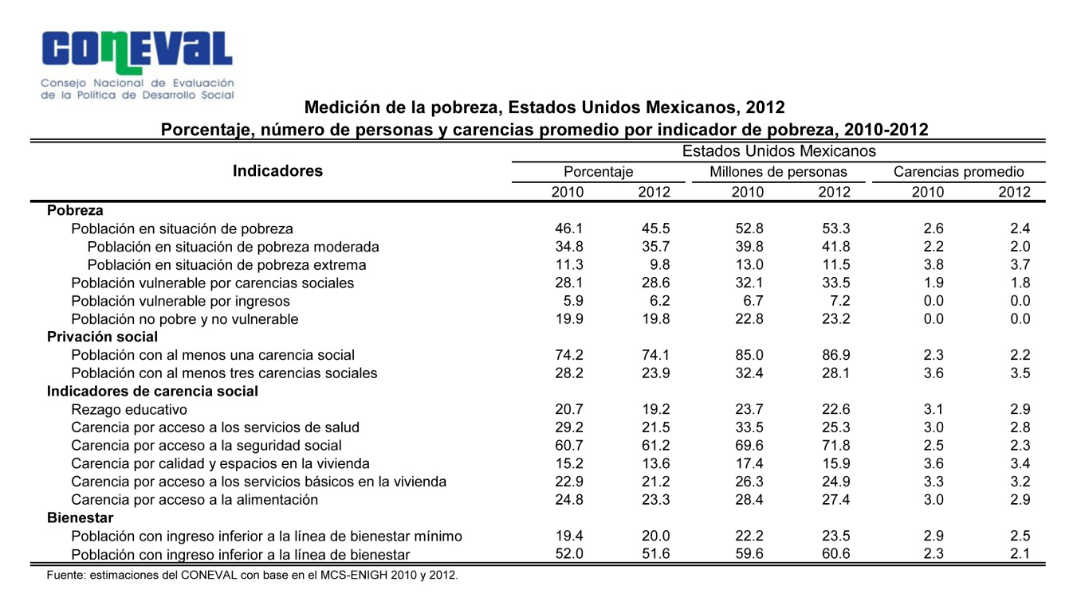
Las cifras muestran que a 2012, 53.3 millones de personas se encontraban en situación de pobreza, 41.8 millones en pobreza moderada y 11.5 millones en pobreza extrema, lo que sumado da un total de 106.6 millones de mexicanos en situación de pobreza, representando así un 87.16% de la población de México. Con lo anterior me pregunto: Sí el pueblo no tiene para comer ¿Tendrá dinero para paga Internet? ¿Lo saben manejar? ¿Pueden aportar a la economía digital?
A todo esto debemos sumarle otros factores, México es de los países que más paga por acceso a Internet, existe cierto monopolio por parte de las empresas que ofrecen estos servicios.


Además le sumamos que 18% o 35 mil 630 planteles tiene acceso a Internet después de 10 años de acciones gubernamentales, y agregamos que en México, los habitantes de 15 años y más tienen 8.6 grados de escolaridad en promedio, lo que significa un poco más del segundo año de secundaria de acuerdo al INEGI (2010), no parece que haya mucho avance o se vea luz al final del camino.
Considero que la estrategia que se está llevando a cabo beneficiará las cifras de México en cuanto a Internet se refiere, sin embargo estamos a años luz de estar al mismo nivel que Chile. “Si quieres dispararle al edificio, debes apuntar al cielo”.
4.- Proponer alguna política pública que se desprende de la EDN no considerada.
En cuanto a la economía digital, me parecería pertinente potenciar la infraestructura digital lo cual beneficiaría a miles de personas con empleos, pero que la situación no quedará ahí, capacitarlos junto con la medida de la estimulación de innovación para que esos mismos trabajadores tuvieran una opción de crecimiento en dicha infraestructura o en otra, de tal manera que en lo económico y social se viera un resultado óptimo.
5.- Con la relación a la información relativa a jóvenes en los cuatro principales estudios relativos a la penetración de Internet en México ¿Es suficiente, insuficiente? ¿Permite enseñar políticas públicas para acceso de jóvenes a Internet? Sí, no ¿Por qué?
Es insuficiente. Considero que para que los estudios tuvieran mayor peso se debería reducir el estudio únicamente a los jóvenes, es decir, que sólo fueran ellos los que se contemplarán en el estudio. Segundo, aumentar los indicadores y por último, poder mostrar cualitativamente los resultados ya que en la actualidad no se cuenta con tal información.
Por ende, no permite enseñar políticas públicas, o mejor dicho, sí le permite pero son incorrectas, ya que no puedes asegurar que dichas políticas públicas funcionen sino tienes un conocimiento previo de lo que estás enfrentando.

